Naam: ……………………………………………………………….. Klas: ……………... Nr: ………..
E-mail: ………………………………………………………………………………………
Afhaalmoment: (aankruisen bij voorkeur)
- Maandag 30 november
- Dinsdag 1 december
Bij aankoop van minstens € 40,00 krijgt u een extra geschenk uit ons assortiment !

V219*1 – V219*2 – V219*3

V231*1 – V231*2 – V231*3
V234*1 – V234*2 – V234*3
V235*1 –V235*2

 | Artikel | Prijs | Aantal
V219*1 | Sint chocolade nic-nac’jes  Chocolade nic-nac’jes  puur | € 5,00/200gr | ….
V219*2 | Chocolade nic-nac’jes  melk | € 5,00/200gr | ….
V219*3 | Chocolade nic-nac’jes  puur & melk | € 5,00/200gr | ….
V231*1 | Holle Sint figuren  Sint 50gr  puur | € 1,30/stuk | ….
V231*2 | Sint 50gr  melk | € 1,30/stuk | ….
V231*3 | Sint 50gr  wit | € 1,30/stuk | ….
V234*1 | Sint 150gr  puur | € 3,80/stuk | ….
V234*2 | Sint 150gr  melk | € 3,80/stuk | ….
V234*3 | Sint 150gr  wit | € 3,80/stuk | ….
V235*1 | Sint 250gr  puur | € 6,35/stuk | ….
V235*2 | Sint 250gr  melk | € 6,35/stuk | ….
 | Holle Zwarte Piet figuren
V233*1 | Zwarte Piet 75gr  puur | € 2,00/stuk | ….
V233*2 | Zwarte Piet 75gr  Melk | € 2,00/stuk | ….
V233*3 | Zwarte Piet 75gr  wit | € 2,00/stuk | ….
V223*1 | Transportfiguurtjes  Puur - praliné | € 5,00/200gr | ….
V223*2 | Melk - praliné | € 5,00/200gr | ….
V223*3 | Wit - praliné | € 5,00/200gr | ….
 | Mengeling | € 5,00/200gr | ….
V228 | Gevulde Sint & Piet  Sinterklaas 10cm  melk – praliné | € 5,00/200gr | ….
V229 | Zwarte Piet 10cm  puur - praliné | € 5,00/200gr | ….
 | Mengeling | € 5,00/200gr | ….
 | Marsepein
V249 | Patatjes | € 5,00/200gr | ….
 | Sinterklaas speculaas
V040 | Sinten speculaas  85 gr | € 1,00/4stuks | ….
V001 | Pepernoten  Peperkoek koekjes | € 1,40/200gr | ….
V233*1 – V233*2 – V233*3

Gelieve dit bestelformulier ten laatste op maandag 16 november af te geven.
Contant te betalen bij afhaling of overschrijving op het volgende rekeningnummer: BE11 8601 1859 8848
E-mail: the-chocolate-factory@hotmail.com
Facebookpagina: http://www.facebook.com/olv.thechocolatefactory

Totaal € …………………………………
V223*1 – V223*2 – V223*3

V228 V229
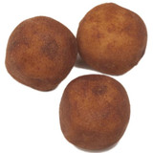
V249
V040
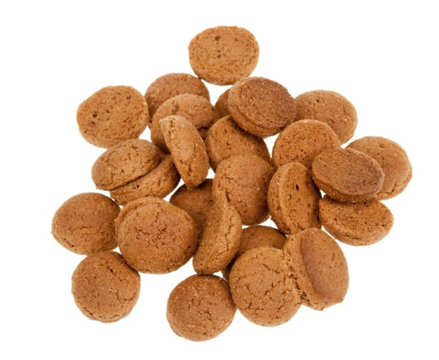
V001

